^{9ème} Assemblée Générale

18 mars 2022 à 20 heures
LED, chemin du Leidt 57100 THIONVILLE

La Présidente ouvre la réunion à 20 heures 10 et souhaite la bienvenue à la 9ème assemblée générale ordinaire de l’association SEM.
Elle rappelle que la période que nous venons de vivre a été particulièrement compliquée et notre association, comme toutes les autres, en a souffert. Durant l’année écoulée les possibilités d’action ont été restreintes.
La Présidente remercie toutes les personnes présentes fidèles à ce rendez-vous. Elle rappelle que l’assemblée générale est un temps fort chaque année. C’est le moment des bilans et des projections.

Monsieur le Maire, Pierre Cuny, nous prie d'excuser son absence, il est représenté par Mme Véronique SCHMITT, 1ère adjointe au maire et conseillère régionale.

Rappel de La Présidente : Article 9 des statuts :
L’Assemblée Générale de l’association est publique. Les membres à jour de leur cotisation disposent d'un droit de vote délibératif. Ne sont pris en compte que les votes des membres présents lors des réunions de l'Assemblée Générale. Le vote par procuration n'est pas prévu.

1) Ordre du jour
La Présidente rappelle l’ordre du jour : (pas de questions diverses)

- Rapport moral pour l'année 2021.
- Rapport financier de l'exercice clos le 31 décembre 2021.
- Rapport du vérificateur aux comptes dans les conditions prévues à l'article 20 des statuts de
l'association.
- Présentation des projets pour 2022.
- Présentation du budget prévisionnel pour 2022.
- Un verre de l'amitié clôturera la soirée.

La Présidente propose de réserver les débats ou questions à l'issue des différents rapports. Ils porteront exclusivement sur les questions à l'ordre du jour. (Art.10 : Assemblée Générale : pouvoirs et conditions de vote) : Seules seront valables les résolutions prises en Assemblée Générale sur les points inscrits à l’ordre du jour par le Conseil d’Administration.)

- L'ordre du jour est adopté à l’unanimité.
2) Désignation d’un réviseur aux comptes
La Présidente a sollicité monsieur Morad Aït Hamadouche pour réviser les comptes de l'association. Son expérience professionnelle lui confère le niveau technique requis pour la compréhension de la lecture d'une comptabilité associative et son contrôle. Il a eu la gentillesse d'accepter.

- Approbation unanime pour la désignation de monsieur Morad Aït Hamadouche comme réviseur aux comptes.

3) Rapport moral et d’activités de la Présidente

La Présidente rappelle les objectifs de l’association pour 2021 :

- Financer la construction et l’équipement de l’école de Djélibani
- Constituer une provision financière pour le projet 2022/2023
- Faire connaitre l’association par des opérations de communication

⧫ Bilan des actions en France

►Actions pour la collecte de fonds

La Présidente rappelle que les conditions sanitaires ont réellement impacté les finances de l’association dans la mesure où ses activités pour la collecte de fonds (ventes, emballages cadeaux, marchés de Noël…) ont été considérablement restreintes.

Cependant il a été possible d’organiser quelques manifestations :

- En été : 7 journées de présence sur les Rives en fête pour la vente d’artisanat malien et local
- un marché aux livres les 6 et 7 novembre 2021 dans la maison de quartier de Beauregard
- avant Noël : 4 jours d’emballage cadeaux chez Maxi-Toys
- sur le marché de Noël de Thionville : du 3 au 5 décembre : vente d’artisanat
- Vente à distance tout au long de l’année et en particulier durant les confinements.

► Actions de communication dans la presse

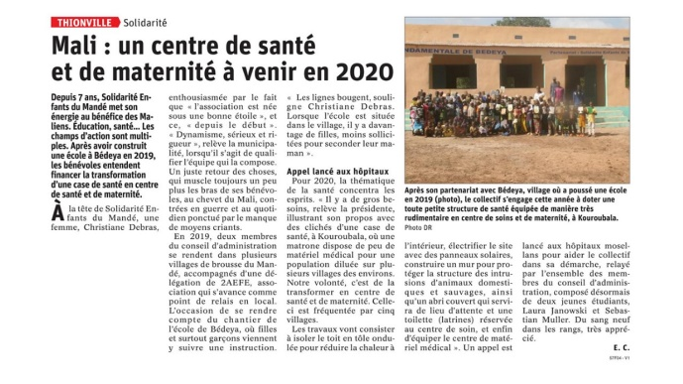
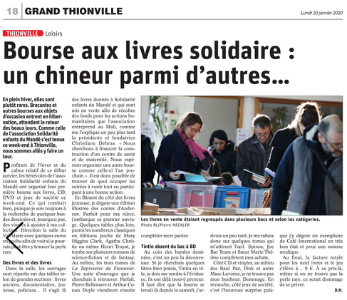
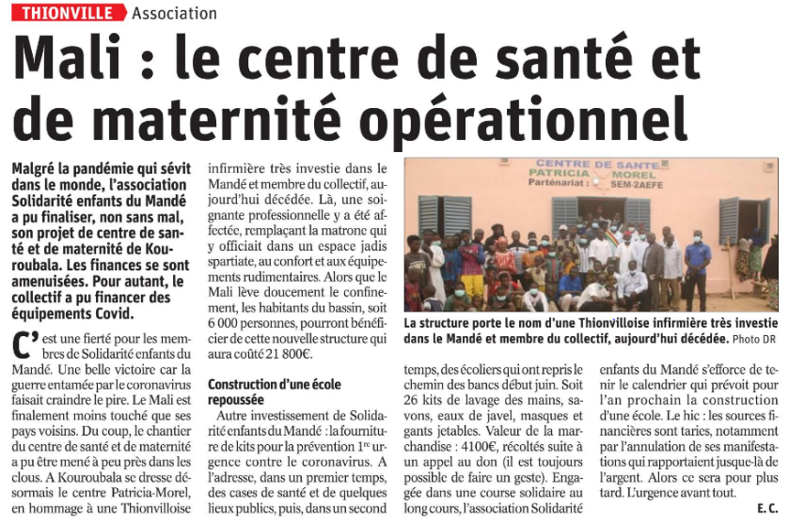
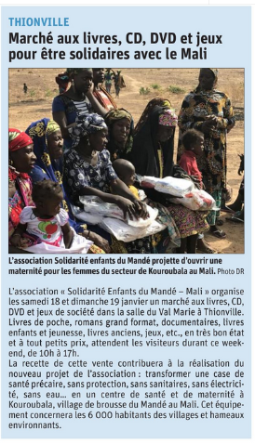

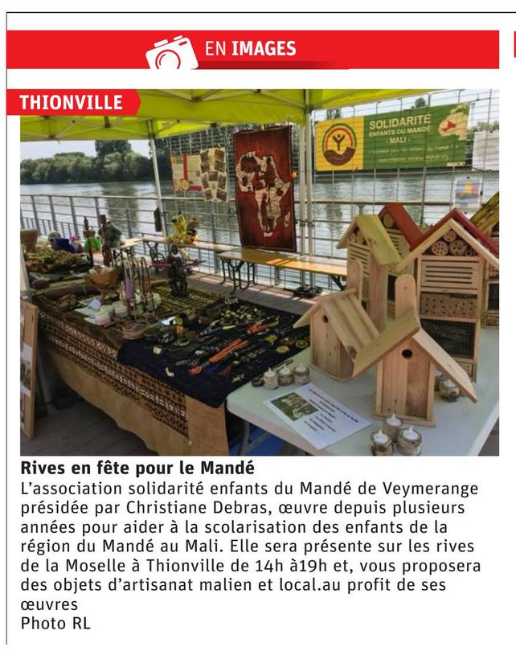
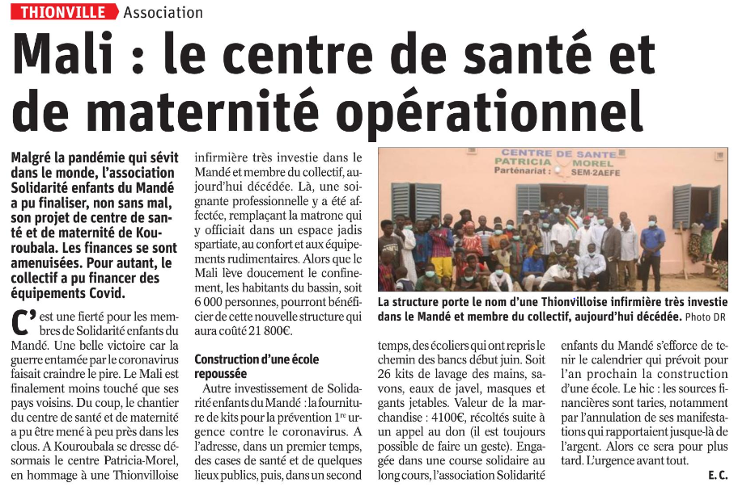

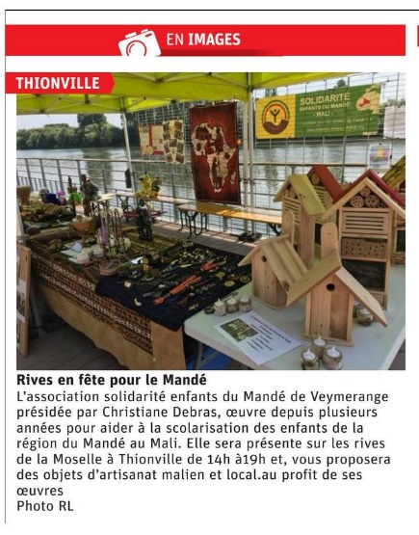

► Communication en interne et vers le public

La Présidente rappelle la mise en place d’outils actualisés en 2020 : cartes de visite, lettre d’information, flyers…
Par ailleurs, 3 articles de presse (RL) et de nombreuses communications sur les réseaux sociaux et sur le site de SEM ont permis d’atteindre un large public.

► Nos partenaires en 2021

La Présidente tient à remercier toutes les personnes et organismes pour les dons et subventions :

- le soutien de la municipalité de Thionville pour la subvention de fonctionnement accordée par le CCAS, l’impression de documents et d’affiches, le prêt d’espaces d’exposition, de communication et de vente (rives en fête…) et l’ attribution d’un petit local de stockage

- Le soutien du Conseil Régional sous la forme d’une subvention

- Le soutien de la banque BGL BNP-PARIBAS au Luxembourg sous la forme d’un don

- Atelier Bois et fer de Terville pour les belles créations et productions

- Nos adhérents + donateurs privés qui par leurs très nombreux dons d'objets, vêtements
ont alimenté nos ventes et ventes à distance

- Les nombreux bénévoles qui donnent temps, énergie et optimisme…

⧫ Nos Actions au Mali en 2021

1) Réparation de la toiture de l’école de Konkani construite par SEM

La toiture de la véranda de l’école de Konkani a été emportée par un fort orage et une tempête le 21 mai 2021 : « une forte pluie accompagnée et de très violentes bourrasques de vent se sont abattues sur le village et ont arraché toute la toiture de la véranda des deux salles de classes ». La réparation s’est faite rapidement après accord de SEM.

Coût des travaux : 1 445 euros

2) Projet 2021 : construction et aménagement d’une école dans le village de Djélibani

La Présidente évoque le retard pris par le projet, prévu initialement pour le printemps, et indique que la première pierre a été posé le 04/12/2021 et que l’école a été inaugurée le 28/02/2022. Le coût de ce projet est de :

N° | DESIGNATION | MONTANT EN €
1 | Travaux de construction, participation de SEM 80% | 22 742
2 | Equipement en mobilier | 4 726
 | TOTAL Projet Djélibani | 27 468
 | Rappel : - pour la construction SEM prend en charge 80 % de la somme totale (30 364 euros) et 2AEFE au Mali prend en charge 20 %

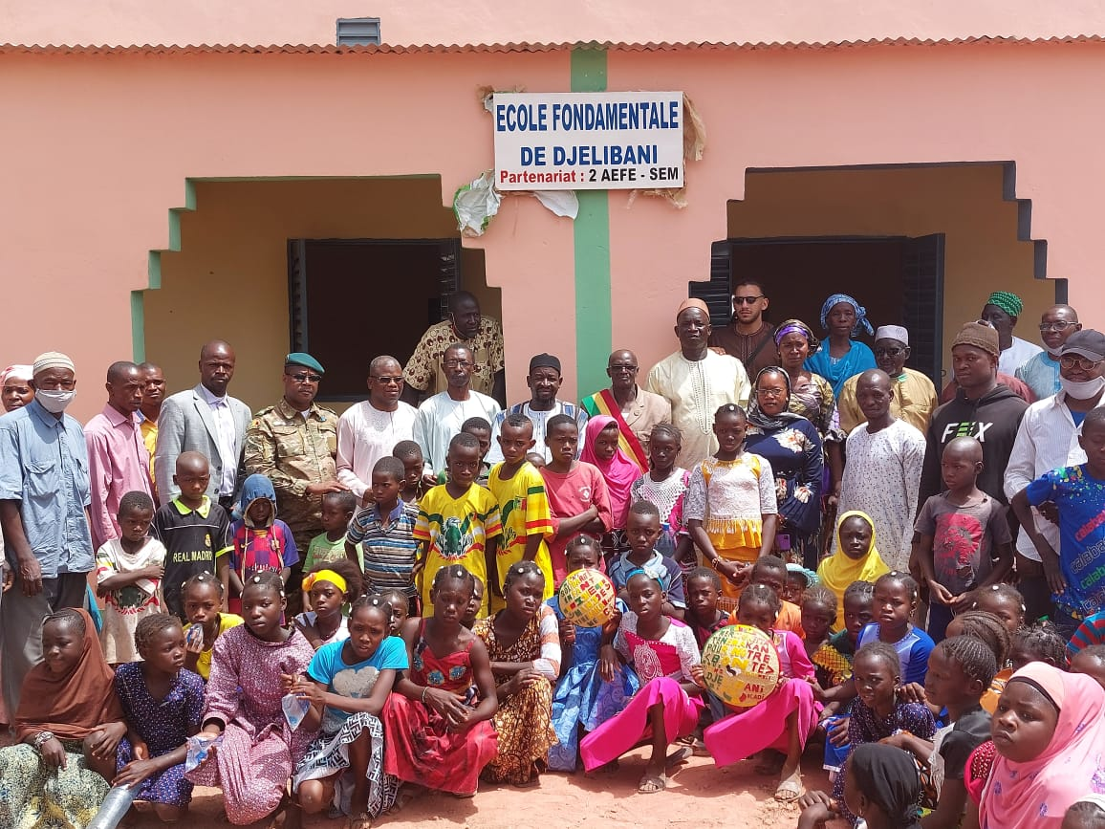

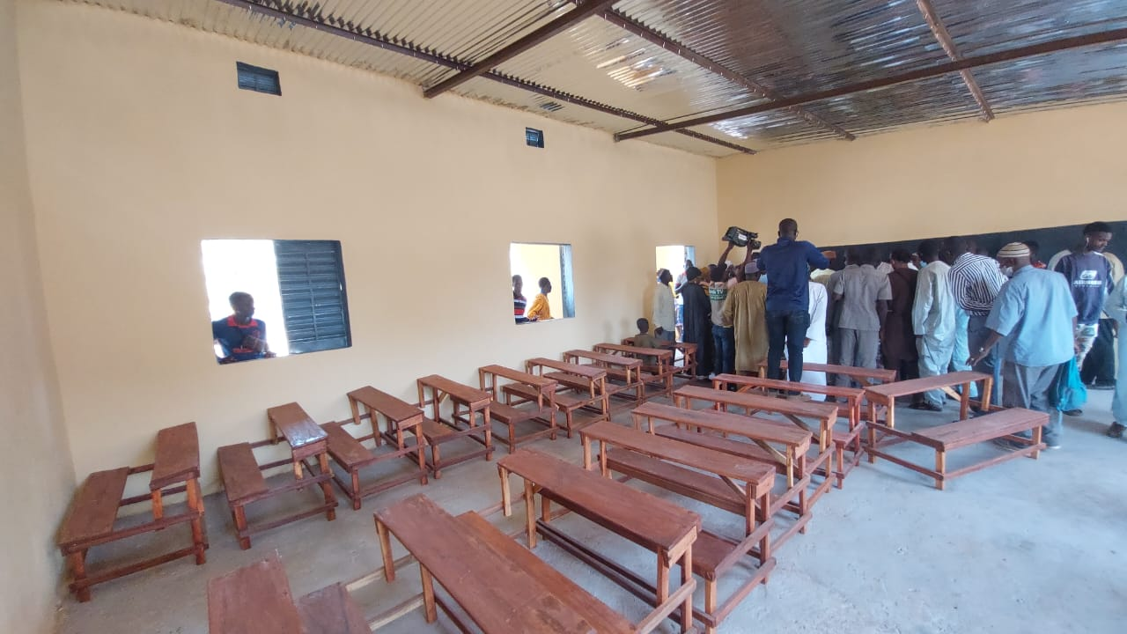
L’école est achevée et le projet a, malgré les obstacles, été mené à bien.
Mme Schmitt, représentante de la municipalité et du conseil régional, a fait part de son plaisir de constater le bien-fondé et la générosité des actions de SEM, conduites avec sérieux et rigueur en faveur des enfants du Mandé.

- Le bilan d’activités et le rapport moral ont été adopté à l’unanimité.

4) Présentation du bilan financier 2021 par le trésorier
Le trésorier fait remarquer que malgré une année très difficile du fait des restrictions liées à la crise sanitaire, les objectifs de l’année ont été atteints : l’école de Djélibani est, à ce jour, opérationnelle, et une des écoles construites par SEM a pu être réparée. Au 18/03/2022 le projet Djélibani est terminé, l’école est construite et inaugurée officiellement le 28/02/222, le financement est achevé et clos.
5) Rapport du réviseur aux comptes
La Présidente a donné lecture du rapport du réviseur aux comptes en date du 15 juin 2021 :

RAPPORT DU REVISEUR AUX COMPTES

Je soussigné, Morad AÏT HAMADOUCHE, domicilié à Auboué, atteste avoir effectué les vérifications et contrôles de la comptabilité de l'Association "Solidarité Enfants du Mandé (Mali)" en date du 15 mars 2022 au siège de l'association : 9 boucle des érables - 57100 Thionville.
A cette occasion, madame Debras, Présidente, a mis à mon entière disposition tant les pièces justificatives des montants figurant dans le Grand livre journal, que le livre journal lui-même, tous documents bancaires, ainsi que le registre d'inscription des membres de l'association.
Mes investigations n'ont révélé aucune erreur ni omission, les soldes bancaires étant conformes aux inscriptions des dépenses et recettes du grand livre journal, la ventilation des montants dans les comptes s'avérant elle aussi exacte.
En foi de quoi, j'atteste que les comptes de l'exercice 2021 de l'association "Solidarité Enfants du Mandé" reflètent en tout point la situation exacte de cette association. Aussi, je recommande d'approuver les comptes consolidés qui vous ont été présentés et vous sont soumis aujourd'hui et de donner quitus à votre trésorier.
Etabli et signé à Thionville le 15 mars 2022
Morad AÏT HAMADOUCHE

- La Présidente a soumis le bilan et sa vérification au vote de l’assemblée qui a unanimement donné quitus au trésorier et approuvé le bilan financier de 2021.
6) Projet 2021 : Financement de la construction et de l’équipement
d’une salle de classe et des latrines à Bédeya

SEM a construit en 2019 deux salles de classe à Bédeya, en remplacement d’une école délabrée, alors que le village avait besoin de trois salles et de latrines. Cette réalisation n’avait pu satisfaire les besoins du village faute de moyens financiers suffisants pour SEM.
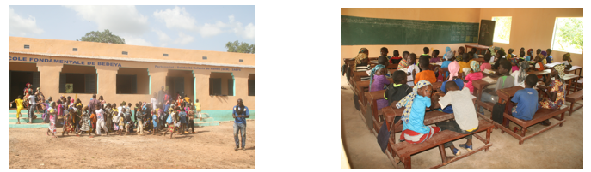
Ce village isolé dans la brousse, ne pouvant pas faire scolariser ses enfants dans les villages voisins car trop éloignés, a sollicité 2AEFE et donc SEM pour le financement d’une troisième salle de classe pour remplacer cette « case de classe » :
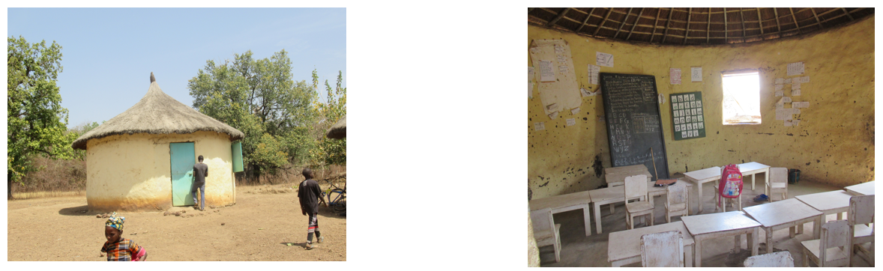
Par ailleurs l’absence de latrines devenant cruciale, Sem s’est engagé sur cette problématique, l’hygiène faisant partie de ses objectifs
L’objectif est de diminuer le nombre d’enfants par salle et de limiter les regroupements de niveau ; plus de 150 enfants sont concernés dans les six niveaux primaires.
En raison du peu de provision de 2021 et du peu de lisibilité sur l’année 2022, nous avons opté en conseil d’administration, pour le financement de ces structures dont le coût est plus raisonnable que celui d’une école complète, sur deux ans.
Devis pour Bédeya 2022/2023 :
- Construction et équipement d’une salle de classe dans le village de Bédeya = 14 758 euros
- Construction de deux latrines pour l’école de Bedeya = 6 023 euros
Soit un total de 20 781 euros
Nous engageons ce projet sur deux années
- La Présidente a demandé à l’assemblée son accord pour ce projet : il a été voté à l’unanimité.
7) Présentation du Budget prévisionnel pour 2022

Le trésorier a fait état de la difficulté à présenter un budget prévisionnel pour 2022 tant les incertitudes liées la situation actuelle (sanitaire et internationale) pèsent sur l’activité de l’association.

Activités prévues, sauf restrictions sanitaires, en 2022 pour financer les projets

- 27 mars : participation à la bourse aux livres de Garche
- 5 juin : participation au vide greniers de Cattenom
- 25 et 26 juin : organisation du vide grenier de SEM salle Dupont des Loges
- 15 et 16 octobre : Marché aux livres de SEM salle Dupont des Loges
- Rives en fête un week-end sur deux.
- Participation au marché de Noël de Thionville
- Emballage cadeaux chez Maxi Toys en décembre
- Demande de subvention à la municipalité de Thionville (CCAS) : déjà aboutie
- Demande d’aide financière au Conseil Régional pour le projet Bedeya
- activités au gré des opportunités….

8) Evaluation des actions

- L'engagement des bénévoles montre combien notre association est dynamique.

Les activités menées en 2021, malgré la crise sanitaire et les difficultés qu’elle engendre, ont permis de collecter les fonds nécessaires pour financer la construction et l’équipement de l’école de Djélibani ainsi que la réfection de la toiture de l’école de Konkani détruite suite à une forte tempête, marquant ainsi le souci de suivi des réalisations de SEM.

- Notre action attire la sympathie du public qui propose son aide ainsi que des contributions matérielles telles que dons d'objets pour les brocantes, propositions d'aide lors de nos manifestations, dons financiers.

Quelle que soit la manifestation à laquelle nous participons, notre association bénéficie d'un accueil chaleureux.

Conclusion

En 9 années d'existence, notre association, dont les objectifs sont clairement orientés vers les enfants (instruction et hygiène) a prouvé son sérieux et son dynamique. L'aboutissement des divers projets en est la preuve.

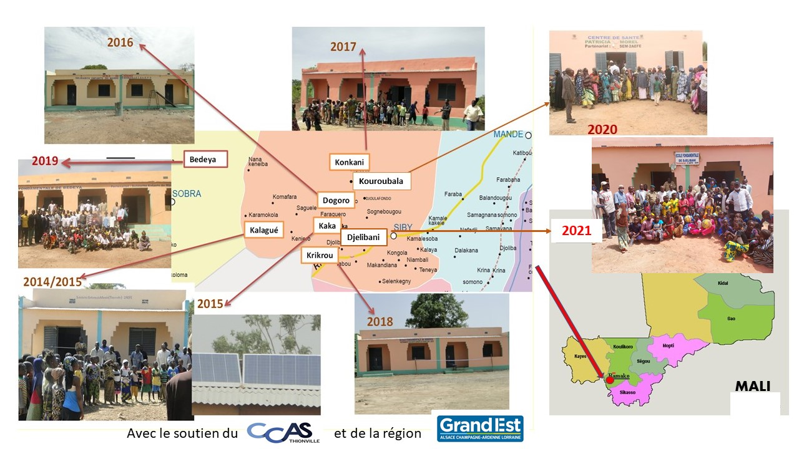

Nous comptons sur l'engagement et l'investissement de tous nos membres, sympathisants, donateurs et sponsors pour mener à bien nos projets 2022 et 2023. Nous espérons que notre expérience, notre sérieux et notre rigueur interpelleront mécènes et sponsors afin de nous permettre de réaliser les projets ambitieux que nous souhaitons réaliser dans les années à venir.
La Présidente, à 21h30 conclut par :
« L’ordre du jour est épuisé, cette 9ème assemblée générale est maintenant terminée, je vous remercie pour votre présence et votre attention et je vous invite à présent à prendre un petit verre de l’amitié ».

La Présidente, Christiane Debras le secrétaire de séance, Georges Debras

